

(21)4792334/24
(22)11.12.89
(46) 15.08.92. Бюл.№30 .
(71) Нижневартовский научно-исследовательский и проектный институт нефти
(72) М.З.Шарифов и В.А.Леонов
(56) Патент США №2651319, кл. 137-155, опублик. 1953.
(54) ГАЗЛИФТНЫЙ КЛАПАН
(57) Изобретение относится к нефтяной промышленности, в частности к газлифтной добыче нефти. Целью изобретения является повышение надежности работы газлифтного клапана при одновременном расширении диапазона его регулирования. Клапан включает корпус (К) 1 с каналами 2 и 3. В верхней части К установлен сильфон 7. Сильфон 7 образует с К камеру для сжатого
газа. С сильфоном 7 своим верхним концом жестко связан шток 9. В боковой стенке К установлен с возможностью взаимодействия с выполненными в штоке каналами 10 и 11 фиксатор (Ф) 12 верхнего и нижнего положений штока 9. Над Ф в боковой стенке К установлен дополнительный фиксатор (ДФ) 13. Как Ф, так и ДФ выполнены в виде упругих стопорных колец. Расстояние между Ф и ДФ больше, чем расстояние между канавками 10 и 11 штока 9. Отношение жесткости ДФ к жесткости Ф определяют из соотношения, приведенного в описании изобретения. Использование ДФ позволяет осуществить дискретное управление клапаном в оптимальном диапазоне давлений в потоке за счет своевременного открытия и закрытия клапана. 2 ил.

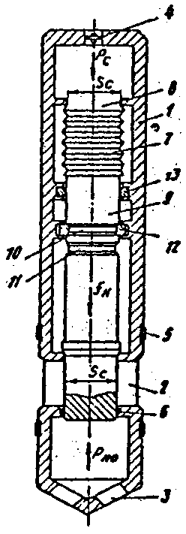  Фигура 1 | (19) SU (11) 1754882 A1

Изобретение относится к нефтегазодобывающей промышленности, в частности к технике добычи нефти, и может быть применено в качестве глубинного клапана при эксплуатации газлифтных скважин.
Известен газлифтный клапан содержащий полый корпусе каналами, узел зарядки, уплотнительные элементы, сильфонную камеру, шток и затвор, выполненный в виде плунжера с продольными каналами.
Известен также газлифтный клапан, состоящий из полого корпуса с каналами, установленного на нем фиксатора в виде шара с пружиной, сильфона, штока с буртом и затвора.
Однако данный клапан не позволяет регулировать в широком диапазоне давления открытия и закрытия клапана (например, обеспечивающего требуемый диапазон оптимальное изменения забойного давления для периодического газлифта), в частности при фиксированном постоянном давлении зарядки сильфона, характеризуется низкой надежностью сильфонного узла при больших значениях давления зарядки, требуемых для эксплуатации скважин с высоким забойным давлением, не имеет демпфирующего устройства, обеспечивающего снижение динамических нагрузок на сильфон в момент импульсного открытия и закрытия клапана. Кроме того, практически невозможна установка фиксатора на корпусе малогабаритных сильфонных клапанов (например, для диаметров 25 и 38 мм) из-за недостаточной толщины стенки корпуса. Недостатками также является низкая надежность клапана, так как для центровки штока необходимо иметь не менее трех фиксаторов по окружности корпуса, что повышает затраты на изготовление и значительно снижает точность дискретной регулировки, и низкая надежность фиксаторов из-за двухстороннего знакопеременного динамического воздействия на них.
Цель изобретения - повышение надежности работы газлифтного клапана при одновременном расширении диапазона его регулирования.
Использование изобретения обеспечивает снижение эксплуатационных затрат и (или) увеличение добычи за счет оптимизации параметров работы скважин путем выбора требуемых регулировочных характеристик газлифтных клапанов.
Цель достигается за счет того, что в боковой стенке корпуса над фиксатором установлен дополнительный фиксатор, что позволяет расширить диапазон регулирования работы клапана при фиксированном давлении зарядки.
Оба фиксатора выполнены в виде упругих стопорных колец, что дает возможность при ограниченных габаритах клапана осуществлять функцию дискретного управления перемещением штока, и обеспечивает заданный диапазон изменения давления в потоке, а также упрощает конструкцию клапана.
Расстояние между фиксаторами больше расстояния между канавками штока, что обеспечивает эффект демпфирования удара на сильфон при импульсном открытии и закрытии клапана.
Отношение жесткости верхнего упругого кольца к жесткости нижнего определяют из следующего выражения:

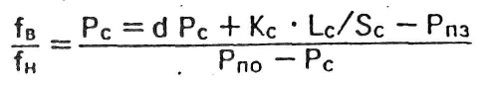 (1)

где fн, fв - осевые силы, обеспечивающие заданные дискретные смещения штока соответственно в момент открытия и закрытия клапана;
Рпо, Рпз - давление в потоке, при котором соответственно открывается и закрывается клапан;
Рс - давление зарядки камеры сильфона для сжатого газа;
dPc - изменение давления в камере сильфона для сжатого газа при полном открытии клапана;
Кс - коэффициент жесткости сильфона;
Lс - ход сильфона при полном открытии клапана;
Sc - эффективная площадь сильфона.
На фигуре (Фигура 1) изображен газлифтный клапан, общий вид, в закрытом состоянии; на фигуре (Фигура 2) - то же, в открытом состоянии.
Газлифтный клапан состоит из полого корпуса 1 с каналами 2 и 3, узла 4 зарядки и уплотнений 5 и 6. В верхней части полости корпуса 1 размещен сильфон 7, образующий с ним камеру 8 для сжатого газа. Сильфон 7 жестко связан своим нижним концом со штоком 9, имеющим канавки 10 и 11. В боковой стенке корпуса 1 установлены фиксаторы 12 и 13, выполненные в виде упругих стопорных колец.
Уравнения баланса сил, действующих на состояние клапана, имеют следующий вид:
в момент открытия

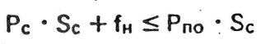 (2)
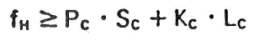 (3)

в момент закрытия

(4)
Формулу (1) получают из решения уравнений (2) и (4).
При этом если принять Кс = 0. то

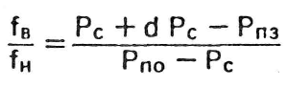 (5)

Значение dPc определяют по закону состояния газа

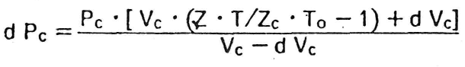 (6)

При изотермическом процессе (Z * T=Z₀ * Т₀)

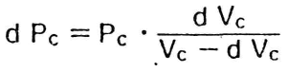 (7)

где Vс - объем камеры 8 для сжатого газа при закрытом клапане;
dVc - величина изменения объема камеры 8 для сжатого газа при полностью открытом клапане;
Z₀ и Z - коэффициенты сверхсжимаемости газа при различных температурах (Т₀, Т) и давлениях (Рс, pc + dPc).
Перед спуском газлифтного клапана в скважину определяют параметры f_{H} и f_{B} для заданных Рс, Рпо и РПз. Значение Рс задают исходя из надежности сильфонного узла, а величина РПо и РПз - исходя из диапазона оптимального изменения забойного давления. По найденным значениям f_{H} и f_{B} подбирают геометрические параметры и (или) материалы фиксирующих узлов, обеспечивающие оптимальные давления открытия и закрытия клапана при фиксированном давлении зарядки сильфонной камеры.
После спуска газлифтного клапана в скважину он работает следующим образом.

Управление клапаном осуществляется от давления в потоке жидкости, действующего на эффективную площадь сильфона 7 через шток 9. При этом влияния давления газа на положение штока 9 через каналы 2 не происходит, поскольку поперечные площади штока 9 и сильфона 7 равны, а суммарная площадь проходных сечений каналов 2 меньше, чем площадь сечения каналов 3, поэтому дросселирование газа при открытом состоянии клапана происходит через каналы 2.

В процессе работы скважины жидкость накапливается в подъемнике, при этом растет давление, действующее на шток 9, и наступает момент, когда его значение достигает величины давления открытия клапана. С этого момента шток 9 выходит из фиксации упругого кольца 12, перемещается 'вверх и открывает каналы для инжекции газа, причем в момент прохождения канавки 11 через фиксатор 12 возникает сопротивление перемещению штока 9, из-за чего снижается сила динамического удара на сильфон 7 и происходит демпфирование. При открытии клапана фиксатор 13 попадает в канавки 10 и оказывает сопротивление перемещению штока.9 вниз, что позволяет снижать забойное давление до требуемого значения. После открытия клапана рабочий газ поступает в подъемник и совершает полезную работу по подъему жидкости на поверхность скважины. При этом давление жидкости, действующее на шток 9. уменьшается и наступает момент, когда его значение достигает величины давления закрытия клапана. С этого момента шток 9 выходит из контакта с фиксатором 13 и клапан закрывается. В момент закрытия клапана фиксатор 12 также оказывает сопротивление перемещению штока 9 через канавки 11. что снижает динамический удар на сильфон 7.
Таким образом, происходит дискретное управление клапаном в оптимальном диапазоне давлений в потоке, а следовательно и забойного давления за счет своевременного открытия и закрытия клапана, причем каждый последующий цикл аналогичен предыдущему.
Формула изобретения
Газлифтный клапан, включающий полый корпус с каналами, сильфон, установленный в верхней части полости корпуса и образующий с ним камеру для сжатого газа, шток, жестко связанный своим верхним концом с сильфоном, фиксатор верхнего и нижнего положений штока, установленный в боковой стенке корпуса с возможностью взаимодействия с выполненными на штоке канавками, отличающийся тем, что, с целью повышения надежности в работе при одновременном расширении диапазона регулирования клапана, в боковой стенке корпуса над фиксатором установлен дополнительный фиксатор, оба фиксатора выполнены в виде упругих стопорных колец, а расстояние между ними больше расстояния между канавками штока, причем отношение жесткости верхнего упругого кольца
к жесткости нижнего определяют из следующего выражения

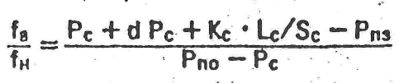
где Рпо, Рпз - давление в потоке, при котором соответственно открывается и закрывается клапан;
Рс - давление зарядки камеры сильфона для сжатого газа;
dPc - изменение давления в камере сильфона для сжатого газа при полном открытии клапана;
Кс- коэффициент жесткости сильфона;
Lc- ход сильфона при полном открытии клапана;
Sc - эффективная площадь сильфона.

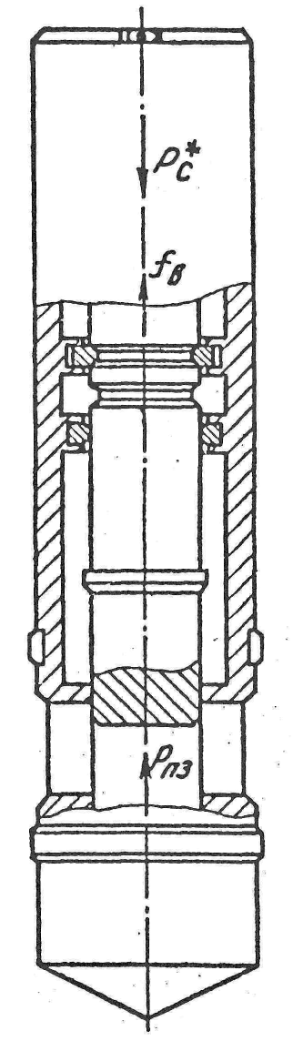
Фигура 2

